Aluno: SILAS BERTHOLDO FERREIRA

Matrícula: 330444

Turma: SISTEMAS DE INFORMAÇÃO – 3º SEMESTRE



A = {...**∞**, -1, 0, 1, 2, 3} ; B = {2, 3};

A ∩ B = {2, 3}

JUSTIFICATIVA: Pois é a intersecção entre eles, e intersecção é o que se repete em ambos os conjuntos interseccionados.

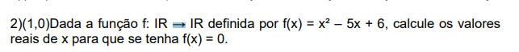

Para achar o f(x) = 0, basta igualar a equação a 0, da mesma forma se fosse f(x) = n, igualaria a equação a n.

3)

Justificativas

1. Para encontrar as raízes é necessário que Y = 0.
2. Conforme as fórmulas foram escritas
3. Desenhei o gráfico conforme encontrei as raízes e vértices, além de igualar X a 0

4)

A fórmula representada por D(p) = -(2/3) + (95/3)

Confere, pois, conforme feito a demonstração no final, bate com o que foi passado na tabela de preços no exercício

6)

Encontrei que a raiz é o 2, conforme demonstra o gráfico e que quando X é 0, o Y é 3, conforme também está no gráfico.

Logo realizei as equações e cheguei ao seguinte resultado de A+B